Metodología de Sistemas II
Trabajo Práctico Individual: Observer
Lenguaje: Java
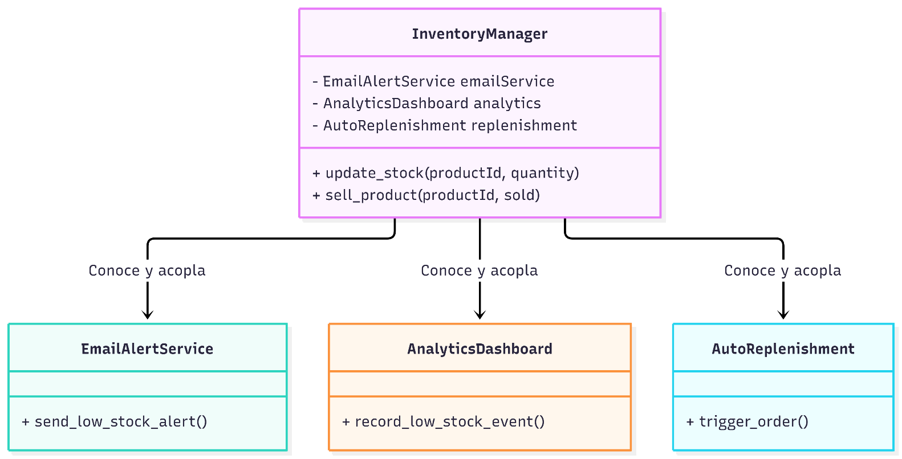
- UML inicial:

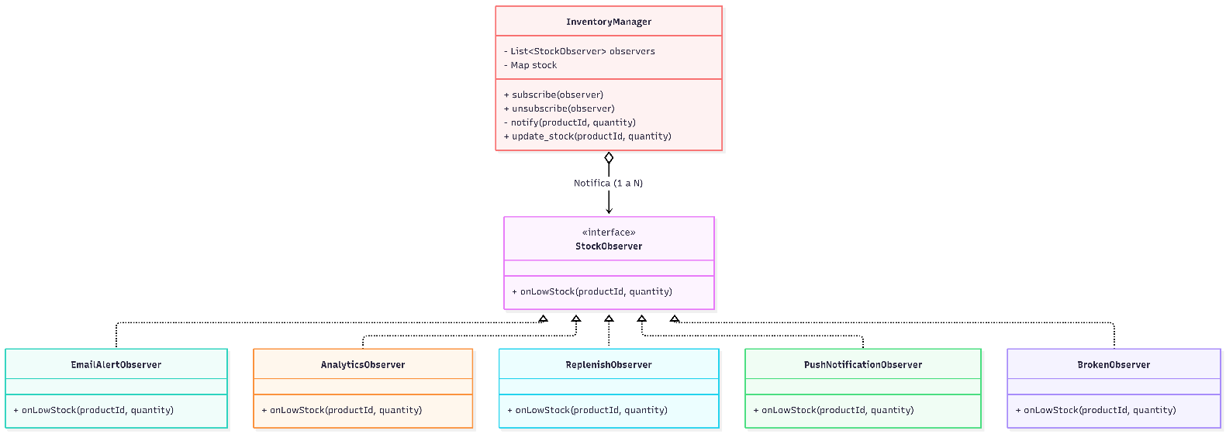
- UML refactorizado:

Justificación del problema resuelto:
El patrón Observer eliminó el acoplamiento rígido entre el InventoryManager y los servicios de notificación concretos. Al delegar la comunicación a través de una interfaz común (StockObserver) y una lista dinámica de suscriptores, el manager dejó de conocer los detalles de implementación de cada servicio. Esto permite incorporar nuevas funcionalidades (como notificaciones push) o aislar errores de ejecución individuales sin modificar ni descomponer la lógica central del inventario.

